腾讯 QQ 空间

产品需求文档

文档编号：

文档密级：

产品名：

编写人：

编写日期：

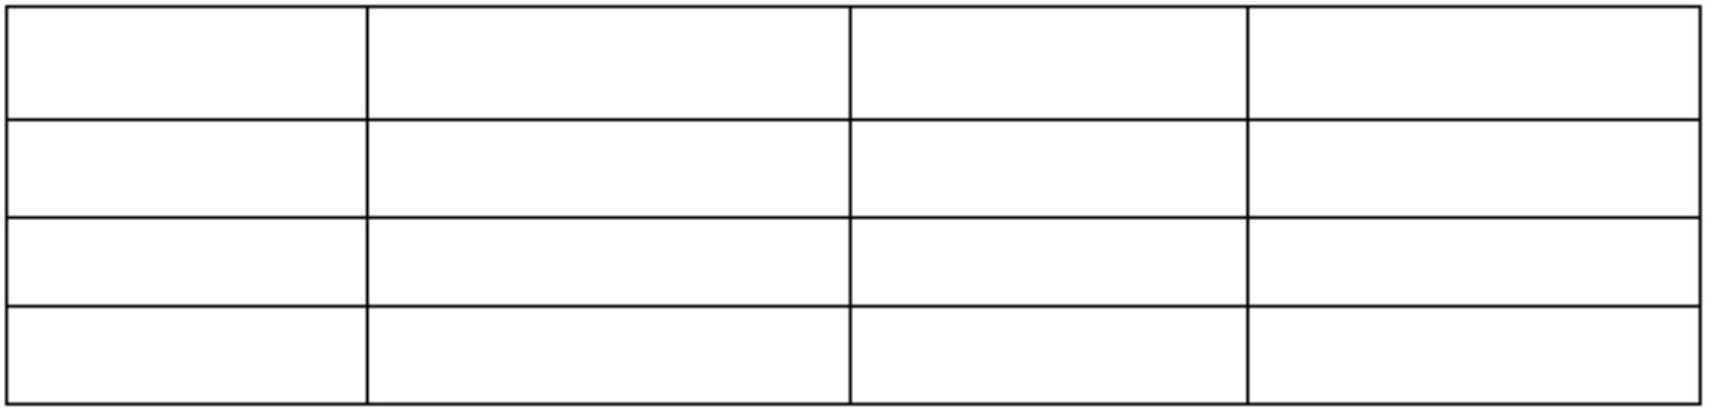

腾讯科技

撰写人

修订记录：

版本号

修订人

修订日期

修订描述

内部资料

第 2 页

注意保密

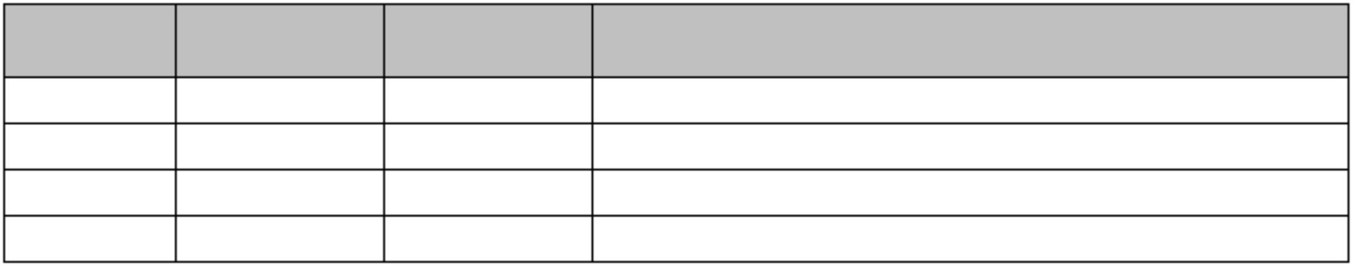

腾讯科技

撰写人

目 录

一、 简介 **................................................................................................................................... 4**

1.1 目的 ............................................................................................................................................... 4

1.2 范围 ............................................................................................................................................... 4

二、 用户角色描述 **................................................................................................................... 4**

三、 产品概述 **........................................................................................................................... 4**

3.1 目标 ............................................................................................................................................... 4

3.2 总体流程 ....................................................................................................................................... 4

3.3 功能摘要 ....................................................................................................................................... 4

四、 产品特性 **........................................................................................................................... 5**

4.1 第一部分 功能模块 1 ................................................................................................................. 5

4.1.1 产品概述 ............................................................................................................................ 5

4.1.2 产品结构（功能摘要） .................................................................................................... 5

4.1.3 状态说明 ............................................................................................................................ 5

4.1.4 特性说明 ............................................................................................................................ 5

特性 1：功能点 1........................................................................................................................ 5

特性 2：功能点 2........................................................................................................................ 6

4.2 第二部分 功能模块 2 ................................................................................................................. 6

4.2.1 产品概述 ............................................................................................................................ 6

4.2.2 产品结构（功能摘要） .................................................................................................... 6

4.2.3 状态说明 ............................................................................................................................ 7

4.2.4 特性说明 ............................................................................................................................ 7

特性 1：功能点 1........................................................................................................................ 7

特性 2：功能点 2........................................................................................................................ 7

五、 其它产品需求 **................................................................................................................... 8**

5.1 性能需求 ....................................................................................................................................... 8

5.2 监控需求 ....................................................................................................................................... 8

5.3 兼容性需求 ................................................................................................................................... 8

六、 风险分析 **........................................................................................................................... 8**

七、 相关文档 **........................................................................................................................... 8**

八、 附件 **................................................................................................................................... 8**

内部资料

第 3 页

注意保密



腾讯科技

撰写人

一、 简介

[产品需求说明书文档的简介应提供整个文档的概述。它应包括此产品需求说明书文档的目的、范

围、定义、首字母缩写词、缩略语、参考资料和概述。]

1.1 目的

[阐明此产品需求说明书文档的目的，如：

本文档为“陌生视界 v1.0.0”的产品需求文档，主要作为确认需求以及系统分析设计的依据。]

1.2 范围

[简要说明此产品需求说明书文档的范围、它的相关产品，以及受到此文档影响的任何其他事物。]

二、 用户角色描述

用户描述

三、 产品概述

[此节高度概括产品的功能与介绍]

3.1 目标

[描述产品的目标]

3.2 总体流程

[描述产品的总体流程图]

3.3 功能摘要

[简要描述产品的功能点和每个功能点的优先级，参考格式如下]

内部资料

第 4 页

注意保密

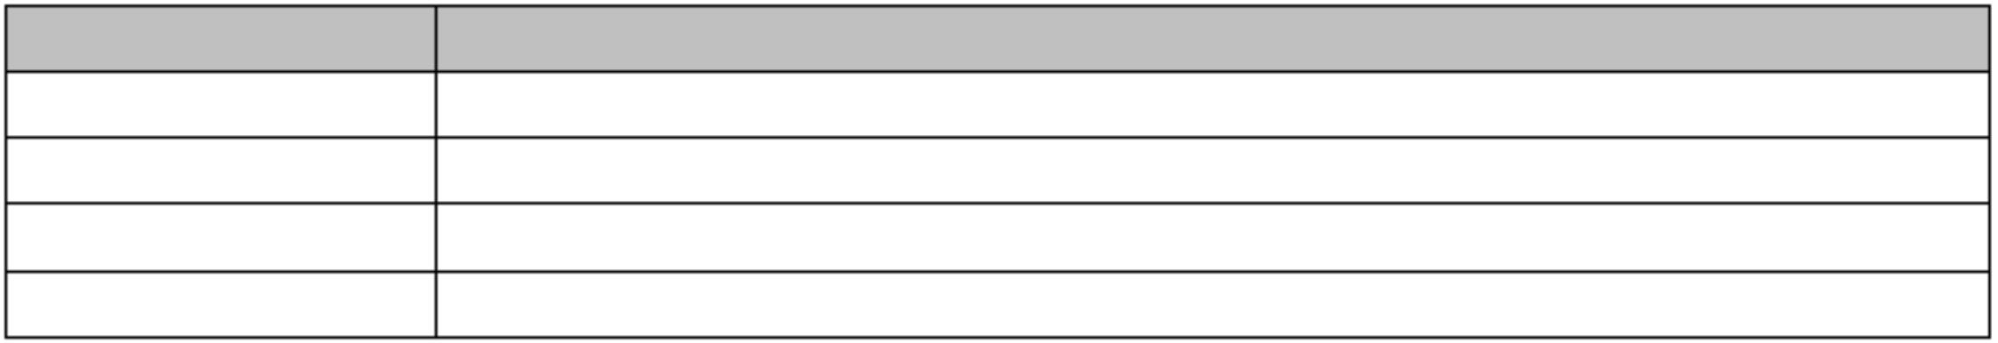

腾讯科技

撰写人

功能描述

优先级

高

功能模块 1

功能模块 2

功能点 2

功能点 1

低

四、 产品特性

[列出产品的特性。特性是为让用户获益而必须具备的高级系统功能。每一项特性都是外部所需的

服务，它通常需要一系列输入来实现预期的结果。

此节为设计的系统功能性需求, 一般以用例结合自然语言来表达。此节通常按特性来组织，但也可

能会有其他适用的组织方式，例如按用户或子系统组织的方式。

这一节应包含所有的产品需求，其详细程度应使架构设计人员和软件需求设计人员能够设计出可以

满足这些需求的系统，不包括可选流程和异常流程，不对具体语义做约束。]

4.1 第一部分 功能模块 1

4.1.1 产品概述

[概述功能模块 1 的产品特性及效果]

4.1.2 产品结构（功能摘要）

[概述功能模块 1 的产品结构或包含组件，如：

1) 播放区：播放区定义及功能说明；

2) 缓冲区：缓冲区定义及功能说明；

3) 播放列表区：播放列表区定义及功能说明；]

4.1.3 状态说明

[列出产品的各种状态及状态转换图，如：

1) 状态 1：状态 1 定义及可执行操作说明；

2) 状态 2：状态 2 定义及可执行操作说明；]

4.1.4 特性说明

特性 1：功能点 1

用户场景：

[列出用户通过什么操作或途径触发功能点1，如：

用户点击大学生社区—行政楼，或者点击其他引导到该板块的链接]

内部资料

第 5 页

注意保密

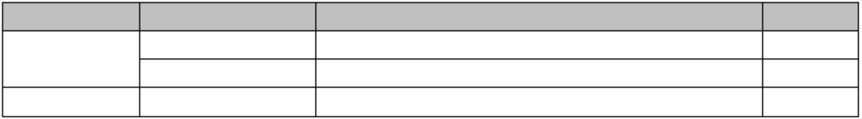

腾讯科技

撰写人

输入/前置条件：

[列出用户触发功能点 1 的前置条件和必要条件，如：

用户已登录，且为社团成员]

流程说明：（用例图、流程图）

[通过用例图、流程图的形式，对功能点 1 的流程进行说明]

需求描述：

[详细描述功能点 1 的具体需求，包括约束条件、输入输出、排序规则、状态转换等等]

补充说明：

[相关需要特殊说明的补充事项]

特性 2：功能点 2

用户场景：

输入\前置条件：

流程说明：（用例图、时序图）

需求描述：

补充说明：

4.2 第二部分 功能模块 2

4.2.1 产品概述

4.2.2 产品结构（功能摘要）

内部资料

第 6 页

注意保密



腾讯科技

撰写人

4.2.3 状态说明

4.2.4 特性说明

特性 1：功能点 1

用户场景：

输入\前置条件：

状态说明：

流程说明：（用例图、时序图）

需求描述：

补充说明：

特性 2：功能点 2

用户场景：

输入\前置条件：

状态说明：

流程说明：（用例图、时序图）

需求描述：

补充说明：

内部资料

第 7 页

注意保密



腾讯科技

撰写人

五、 其它产品需求

[从业务视角提出各项可用性指标的大致需求。具体的技术指标会体现在产品的设计文档中（根据

项目实际情况增删）]

5.1 性能需求

[如果产品对性能要特殊需求，请详细描述，如：大致响应时间、最大并发数等。]

5.2 监控需求

[如果产品需要特殊的监控和统计，请详细描述，如：PV、点击、登录数等。]

5.3 兼容性需求

[如果产品需要对兼容性提出特殊的需求，请详细描述，如：兼容IE8、Chrome 等。]

六、 风险分析

[风险内容描述，说明风险产生原因，可能造成的危害以及相应出现的频率信息，另外在此处还需

要描述相关风险预防措施及风险出现后的应对措施信息。此处不包括任何系统技术实现层面的风险，例

如：系统的备份，监控，模块依赖，etc.]

可应对性

七、 相关文档

[产品所需的其余相关文档，如：产品市场需求说明书（MRD）、产品功能介绍 PPT、产品规划书。]

八、 附件

内部资料

第 8 页

注意保密

